住院护士站划价服务流程说明及流程图
一、核心流程总览
住院护士站划价服务的核心是基于患者医嘱（耗材 / 诊疗活动），批量生成关联业务数据（请求记录、执行记录、发放记录、费用项），并确保数据一致性和业务规则合规。整体流程分为「参数预处理→入参校验→医嘱分类→批量划价处理→结果响应」五大阶段，全程事务管控，任一环节失败则整体回滚。
二、详细流程说明
阶段 1：参数预处理（入口方法 addInNurseBilling）
- 用户信息获取：通过 SecurityUtils 获取当前登录护士的信息（ID、所属科室等），用于填充操作人、开单科室等字段。
- 时间参数初始化：优先使用请求入参中的 startTime（医嘱开始时间）和 authoredTime（签发时间），无则默认当前系统时间。
- 核心参数提取：
  - 住院科室 ID：优先取请求入参，无则取登录用户所属科室 ID；
  - 医嘱列表：从请求参数中提取所有待划价医嘱（RegAdviceSaveList）。
阶段 2：入参校验（方法 checkNurseBillingParam）
校验规则为「非空校验 + 业务合规校验」，校验失败直接返回错误响应，不进入后续流程：
- 整体参数非空：请求体 regAdviceSaveParam 不能为 null；
- 核心字段非空：住院科室 ID（organizationId）不能为 null；
- 医嘱列表非空：待划价医嘱列表不能为 null 或空集合；
- 隐含规则：耗材类医嘱后续会额外校验「发放库房 ID」（非空）。
阶段 3：医嘱分类（工具方法 filterDeviceAdvice/filterActivityAdvice）
按医嘱类型枚举（ItemType）拆分两类医嘱，分别执行不同划价逻辑：
- 耗材类医嘱：ItemType.DEVICE 标识，对应「临时耗材划价」流程；
- 诊疗活动类医嘱：ItemType.ACTIVITY 标识，对应「诊疗活动划价 + 子项处理」流程。
阶段 4：全局签发编码生成
通过 AssignSeqUtil 生成全局唯一的医嘱签发编码（前缀 + 10 位序列号），用于关联同一批次划价的所有医嘱（便于后续追溯和批量操作）。
阶段 5：划价处理（核心业务子流程）
5.1 耗材类医嘱划价（方法 handleAddDeviceBilling）
针对临时耗材医嘱（TherapyTimeType.TEMPORARY），流程如下：
- 筛选与库房校验：筛选出请求 ID 非空的临时耗材医嘱，校验所有医嘱的「发放库房 ID」（locationId）非空，否则抛出异常；
- 循环处理单条医嘱：
  - 构建耗材请求实体（DeviceRequest）：填充基础信息（状态设为「激活」、来源设为「护士划价」、按日生成业务编号）、业务属性（数量、单位、耗材定义 ID 等）；
  - 保存耗材请求：调用 iDeviceRequestService.saveOrUpdate，新增场景自动回写数据库生成的 ID；
  - 生成执行记录：调用 addProcedureRecord，创建医嘱执行记录（CLIN_PROCEDURE），关联耗材请求 ID，状态设为「已完成」；
  - 生成耗材发放：调用 iDeviceDispenseService.generateDeviceDispense，创建耗材发放记录（WOR_DEVICE_DISPENSE），状态设为「待发放」；
  - 生成费用项：构建费用项实体（ChargeItem），关联耗材请求、执行记录、发放记录，状态设为「待结算」，保存至数据库。
5.2 诊疗活动类医嘱划价（方法 handleAddActivityBilling）
针对诊疗活动医嘱，流程如下：
- 循环处理单条医嘱：
  - 构建诊疗请求实体（ServiceRequest）：填充基础信息（状态「激活」、来源「护士划价」、按日生成业务编号）、业务属性（数量、执行科室、诊疗活动定义 ID 等），保存并回写 ID；
  - 生成执行记录：创建执行记录，关联诊疗请求 ID，状态设为「已完成」；
  - 生成费用项：构建费用项实体，关联诊疗请求、执行记录，状态设为「待结算」，保存至数据库；
  - 诊疗子项处理：查询诊疗活动的子项配置（childrenJson），若存在子项，调用 adviceUtils.handleActivityChild 递归生成子项的划价数据（请求、执行记录、费用项）。
阶段 6：结果响应
所有划价流程执行完成后，返回统一成功提示（通过国际化工具类 MessageUtils 拼接提示信息）。

三、流程图

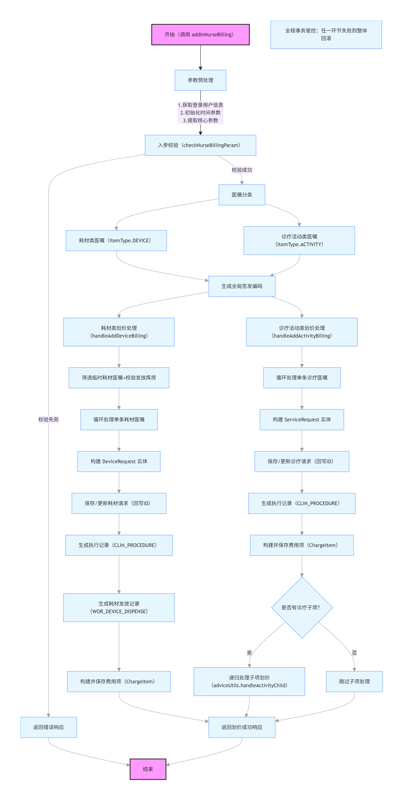
四、关键说明
- 事务一致性：核心入口方法添加 @Transactional(rollbackFor = Exception.class)，确保划价过程中「请求记录、执行记录、发放记录、费用项」的创建 / 更新原子化；
- ID 回写机制：新增场景下，saveOrUpdate 会自动将数据库生成的 ID 回写至实体对象（依赖 MyBatis-Plus 的 ID 生成策略配置），后续流程可直接通过 getId() 获取关联 ID；
- 业务规则合规：
  - 耗材划价不校验库存（实际发放时校验）；
  - 已收费的项目不允许删除（通过费用项状态 ChargeItemStatus.BILLED 校验）；
  - 诊疗活动支持子项嵌套，子项划价数据与父项关联，确保费用追溯完整。

